「ボランティア活動に関心があるけれど、なかなか機会がない…」そんな中・高・短大・大学・専門学校生の皆さん、夏休みの期間を利用して、ボランティア活動を体験しませんか？下記に必要事項を明記の上、メール、ＦＡＸ、来所、郵送にてお申込ください。（６月２９日（金）〆切）
氏名 （男・女） 年齢： 才
住所：〒
ＴＥＬ： | ＦＡＸ：
学校名： | 学 年：
活動希望理由：
ボランティア証明書の発行 ： 必要 ・ 不要 ※必要な方はオリエンテーション時に様式をご持参ください。
【オリエンテーション参加希望日】 ＊いずれかに○をつけてください。
① ７月 ７日（土）１５：００～１６：００ ハーモニーみどり２階 多目的研修室Ⅱ
② ７月１０日（火）１７：００～１８：００ ハーモニーみどり２階 多目的研修室Ⅱ
【参加希望施設・団体】
＊施設・団体のボランティア募集情報については、緑区社会福祉協議会のホームページに一覧表を掲載しますので、そちらをご参照ください。 ⇒ URL：http://www.midori-shakyo.jp/
第１希望 | 施設・団体名：  参加希望日：
第２希望 | 施設・団体名：  参加希望日：
第３希望 | 施設・団体名：  参加希望日：
＜注意！＞ ・施設との調整上、参加申込書提出後の日程変更は、原則受け付けません。
・キャンセルの場合は、必ずボランティアセンターまでご連絡ください。
・オリエンテーションはボランティア活動をはじめる前の心構え等についてお伝えします。サマーボランティアに参加するにあたって必須になりますので必ず受講をお願いします。またどの施設に行くかもオリエンテーションの日にお伝えします。
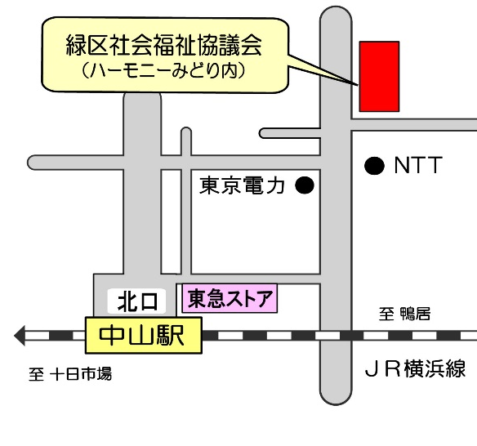
ファミリーマート
● ネッツトヨタ
◆申し込み・お問い合わせ◆
緑区社会福祉協議会 ボランティアセンター
〒226-0011 緑区中山町413-4 ハーモニーみどり１階 （受付時間 月～土曜日 ９：００～１７：００）
TEL：９３５－７８０７ FAX：９３４－４３５５
MAIL: mvc@yokohamashakyo.jp
URL：http://www.midori-shakyo.jp/

